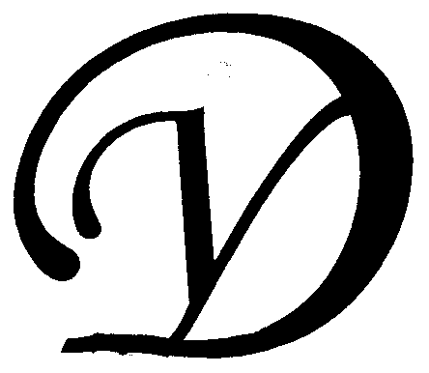
Общество с ограниченной ответственностью
Управляющая организация «Умный дом»
Россия, Тверская область, г.Удомля, пр.Курчатова, д.10а, пом.9, тел./факс: (48255) 52571, 54074
моб.тел.: +79157199560, интернет-сайт: www.udom-lya.ru, e-mail: upravdom@udom-lya.ru, kvplata@udom-lya.ru

Сведения о расходах, понесенных в связи с оказанием услуг по управлению многоквартирным домом по ул.Энтузиастов-22а
Период: 2012 год
Наименование работ (услуг) | Расходы (руб.) | Расходы (руб./кв.м.)
Общая площадь помещений в доме (кв.м.) | 4 020,50
Вывоз ТБО | 64 222,63 | 1,33
Содержание и текущий ремонт инженерных сетей | 249 946,37 | 5,18
Отопление, водопровод, канализация, ливнестоки (содержание, текущий ремонт и аварийное обслуживание) | 160 913,81
Проектирование, приобретение, монтаж, ремонт узлов учета | 4 380,00
Реконструкция и капитальный ремонт инженерных сетей и оборудования (монтаж теплового узла системы отопления с установкой циркуляционного насоса) | 35 422,34
Электрические сети (содержание, текущий ремонт и аварийное обслуживание) | 49 230,22
Содержание помещений общего пользования и уборка земельного участка | 226 138,93 | 4,69
Благоустройство территории, ремонт МАФ
Дезинсекция и дератизация (август, сентябрь) | 1 647,00
Вывоз КГО | 8 326,44
Механизированная уборка придомовой территории | 33 512,59
Уборка мест общего пользования и придомовой территории | 182 652,90
Текущий ремонт общей собственности | 44 085,07 | 0,91
Прочие ремонтные работы (ремонтная служба управляющей организации) | 22 221,83
Ремонт подъездов, крылец | 21 863,24
Управление многоквартирным домом | 110 483,34 | 2,29
НДС | 20 745,78 | 0,43
Итого | 715 622,12 | 14,83

Сведения о расходах по отдельным статьям затрат за год:
- управление многоквартирным домом,
- вывоз ТБО,
- ремонтная служба управляющей организации,
- содержание, текущий ремонт и аварийное обслуживание сетей отопления, водопровода, канализации, ливнестоков,
- содержание, текущий ремонт и аварийное обслуживание электрических сетей,
- ремонт и обслуживание лифтового хозяйства,
размещены на официальном сайте управляющей организации www.udom-lya.ru.

